

C:\Users\tdqua_000\Dropbox\SS-Slides\DeCuong-CDIO\Template CDIO v4.2\Templates\Hinh anh\LogoTruong.png

**Bộ môn**: Phát triển phần mềm trên thiết bị di động

**Giáo viên lý thuyết**: Thầy Trương Toàn Thịnh

**Giáo viên thực hành**: Thầy Trương Phước Lộc

**Nhóm thực hiện**: Nhóm 15

**Seminar Android**

Khoa Công nghệ Thông tin

Đại học Khoa học Tự nhiên TP HCM

Ho Chi Minh City

**MỤC LỤC**

[Tự đánh giá đồ án 4](#_Toc529877214)

[1. Mô tả dự án 4](#_Toc529877215)

[2. Đóng góp của các thành viên cho dự án 4](#_Toc529877216)

[3. Thông tin cần thiết để thực thi chương trình 5](#_Toc529877217)

[Các chức năng đã thực hiện 6](#_Toc529877218)

[1. Danh sách các chức năng 6](#_Toc529877219)

[2. Mô tả chi tiết chức năng 7](#_Toc529877220)

[2.1 Chức năng 1: Đăng ký, đăng nhập, đăng xuất. 7](#_Toc529877221)

[2.2 Chức năng 2: Màn hình Splash (3 giây). 7](#_Toc529877222)

[2.3 Chức năng 3: Menu chương trình 8](#_Toc529877223)

[2.4 Chức năng 4: Menu bảng xếp hạng 11](#_Toc529877224)

[2.5 Gợi ý cách chơi cho từng chế độ chơi khác nhau 11](#_Toc529877225)

[2.6 Chức năng 5: Phát nhạc nền 12](#_Toc529877226)

[2.7 Chức năng 6: Chế độ chơi Mode1 12](#_Toc529877227)

[2.8 Chức năng 7: Chế độ chơi Mode2 16](#_Toc529877228)

[2.9 Chức năng 8: Chế độ chơi Mode3 18](#_Toc529877229)

[2.10 Chức năng 9: Chế độ chơi Mode4 22](#_Toc529877230)

[2.11 Chức năng 10: Chế độ chơi Mode5<A.Toàn> 27](#_Toc529877231)

[2.12 Chức năng 11: Chế độ chơi Mode6 27](#_Toc529877232)

[2.13 Chức năng 12: Tính thời gian giới hạn cho mỗi vòng chơi 31](#_Toc529877233)

[2.14 Chức năng 13: Thông báo nếu chọn đúng/sai 32](#_Toc529877234)

[2.15 Chức năng 14: Tích điểm cho mỗi câu trả lời đúng 34](#_Toc529877235)

[2.16 Chức năng 15: Chia sẻ kết quả chơi lên mạng xã hội 34](#_Toc529877236)

[Công cụ hỗ trợ - nguồn tham khảo 35](#_Toc529877237)

# Tự đánh giá đồ án

* **Xuất sắc: 10**

1. **Mô tả dự án**
2. Tên dự án:



Play with words

1. Môi trường thực thi:

* Android studio

1. Mục tiêu của chương trình:

* Game ôn tập từ vựng tiếng anh
* Hỗ trợ việc học tiếng anh: Thú vị & Hiệu quả

1. Các phần mềm có chức năng tương tự hoặc liên quan:

Duolingo: Learn Languages free english

1. Điểm khác biệt của chương trình:
   * + Giao diện thân thiện
     + Phù hợp với mọi lứa tuổi. Đặc biệt là trẻ em.
2. **Đóng góp của các thành viên cho dự án**
3. Tỷ lệ đóng góp

|  |  |  |  |
| --- | --- | --- | --- |
| **STT** | **MSSV** | **Họ Tên** | **Tỷ lệ** |
| 1 | 1612243 | Nguyễn Thị Thanh Hương | 100% |
| 2 | 1612143 | Trần Phan Phú Duy | 100% |
| 3 | 1612254 | Lê Đức Huy | 90% |
| 4 | 1612263 | Nguyễn Quang Huy | 90% |
| 5 | 1512581 | Đào Minh Toàn | 100% |

1. Chi tiết các công việc đã thực hiện

|  |  |  |  |
| --- | --- | --- | --- |
| **MSSV** | **Họ Tên** | **Nhiệm vụ** | **Công việc được giao** |
| 1612243 | Nguyễn Thị Thanh Hương | Developer + Designer | Design FrontEnd  Code Mode 4 + Menu |
| 1612143 | Trần Phan Phú Duy | Developer + Tester | Design BackEnd  Code Mode 1 + Database |
| 1612254 | Lê Đức Huy | Developer + Tester | Code Mode 2 + Database |
| 1612263 | Nguyễn Quang Huy | Developer + Tester | Code Mode3 + Layout Mode 6 |
| 1512581 | Đào Minh Toàn | Manager + Developer | Code Mode5 + BackEnd Mode 6 |

1. **Thông tin cần thiết để thực thi chương trình**
   * Android tối thiểu 5.0.
   * Màn hình 5.5 inch trở lên.
   * Bộ nhớ vùng cài đặt ứng dụng còn trống tối thiểu **70MB.**

# Các chức năng đã thực hiện

1. **Danh sách các chức năng**
   1. Đăng ký, đăng nhập, đăng xuất.
   2. Màn hình Splash Screen.
   3. Menu chương trình (để chọn kiểu chơi, xem thông tin của team, xem bảng xếp hạng).
   4. Menu bảng xếp hạng.
   5. Phát nhạc nền.
   6. Gợi ý cách chơi cho từng chế độ chơi (Mode).
   7. Sáu chế độ (Mode) chơi khác biệt nhau.

**Mode1:**

* 4 đáp án/1 câu hỏi -> chọn câu trả lời -> kiểm tra câu trả lời
* Gợi ý câu trả lời

**Mode2:**

* Hiển thị hình ảnh, có 4 đáp án, chọn đáp án phù hợp với hình ảnh đã cho.
* Gợi ý câu trả lời

**Mode3:**

* Một câu gợi ý->điền câu trả lời->kiểm tra câu trả lời
* Gợi ý câu trả lời

**Mode4:**

* Phát âm thanh qua loa -> nhập câu trả lời (EditText) ->kiểm tra câu trả lời
* Gợi ý câu trả lời

**Mode5:**

* Câu tiếng Việt + các từ tiếng Anh rời rạc -> sắp xếp các từ rời rạc thành câu tiếng Anh có nghĩa -> kiểm tra câu trả lời
* Gợi ý câu trả lời

**Mode6:**

* Câu tiếng Anh hiển thị trên màn hình -> Đọc và ghi âm câu đó -> kiểm tra mức độ chính xác của người chơi ở đơn vị phần trăm (%).
  1. Tính thời gian giới hạn cho mỗi vòng chơi trong 1 mode chơi (10 giây)
  2. Thông báo nếu chọn đúng/sai:
* Hiện ảnh gif
* Chuyển màu đáp án người dùng chọn
  1. Lưu lịch sử chơi cho mỗi tài khoản (Lưu tổng điểm của 6 modes)
  2. Tích điểm cho mỗi câu trả lời
* Mỗi câu trả lời đúng sẽ được cộng 20 điểm ứng với kiểu chơi từ 1 đến 5.
* Ứng với mode 6, điểm sẽ được tính theo công thức: (20 \* kết quả (%)) / 100%.
  1. Xếp hạng với những người chơi khác.
  2. Ramdom ngẫu nhiên câu hỏi mỗi màn chơi.
  3. Chia sẻ kết quả chơi lên mạng xã hội.

1. **Mô tả chi tiết chức năng**
   1. **Chức năng 1: Đăng ký, đăng nhập, đăng xuất.**

Chức năng này nhóm đang trong thời gian hoàn thiện

* 1. **Chức năng 2: Màn hình Sflash (3 giây).**

**Hình ảnh giao diện:**



Sflash Screen

**Mô tả:**

* Khi người chơi nhấn vào app chơi game, đây là màn hình đầu tiên xuất trong 3s, sau đó màn hình này ẩn đi và chuyển qua màn hình hiển thị menu các mode chơi cho người chơi chọn.

**Phân tích components(Android)**

|  |  |  |
| --- | --- | --- |
| **STT** | **Components** | **(Class, Method,Event)** |
| 1 | Handle | postDelayed ( ); |

* 1. **Chức năng 3: Menu chương trình**

**Hình ảnh giao diện:**

****

Menu chương trình

**Mô tả:**

* Thanh Menu của App chứa 2 phần chính:
* Phần Header gồm: Profile, UserName, Point(s), Rankings (thứ hạng). Giúp người chơi biết nhứng thông tin cơ bản của chính họ.
* Phần ListView gồm: RANKINGS, ABOUTUS, LOGOUT là những items cần thiết dựa theo đặc tả của hệ thống. Giúp người những có những lựa chọn (Options) ngoài việc chơi game.
* Menu bảng xếp hạng
* RANKINGS**:** Xem thứ tự xếp hạng, được thực hiện thông qua chức năng
* ABOUTUS: Xem thông tin về nhà phát triển App
* LOGOUT**:** Thoát khỏi App, được thực hiện trong chức năng **Logout**

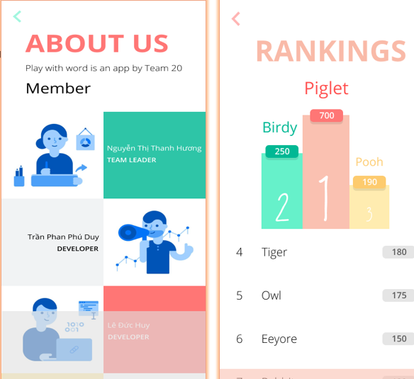

AboutUs và Rankings

* Khi người dùng nhấn những vùng bên ngoài tab Menu hoặc dùng phím Back <Thiết bị Android>, thì sẽ đến một màn hình chính gồm một thanh cuộn (SrollView) các Mode chơi được chứa trong màn hình chỉnh của menu để lựa chọn các chế độ chơi.



Alpaca



Bear



Please Choose a Mode

Màn hình chính Menu

**Phân tích Components:**

|  |  |  |
| --- | --- | --- |
| **STT** | **Components** | **(Class, Method,Event)** |
| 1 | RecyclerView:  <Holder Header and Items> | setAdapter(mAdapter)  getChildPosition(child) |
| 2 | FragmentHome | new FragmentHome()  ft.replace(R.id.frame, fragmentHome);  ft.addToBackStack("HOME"); |
| 3 | Rankings/ AboutUs/ LogOut  (Các Items) | onTouchDrawer  (mRecyclerView.getChildPosition(child)); |
| 4 | Header | setText(UserName)  setText(newPoint)  setText(newRank)  setColor(R.id.color)  … |

* 1. **Chức năng 4: Menu bảng xếp hạng**

**Hình ảnh giao diện:**

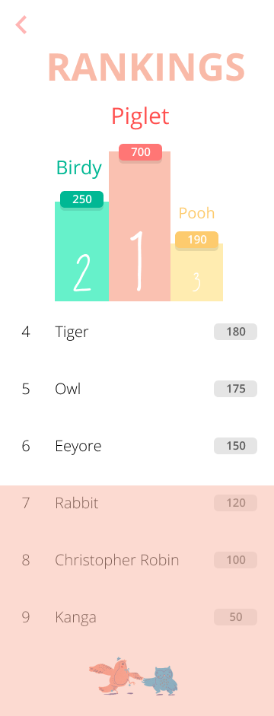

Bảng xếp hạng

**Mô tả:**

* + Sau khi hoàn thành các mode chơi, số điểm của người chơi tính bằng điểm tổng của sáu mode chơi
  + Dựa vào số điểm đạt được, sẽ xếp hạng giữa các người chơi
  1. **Gợi ý cách chơi cho từng chế độ chơi khác nhau**

**Mô tả**:

* + Cách chơi sẽ được mô tả một cách rõ ràng nhất tương ứng với từng mode chơi. Qua đó, người chơi sẽ nắm rõ luật chơi của từng chế độ chơi.

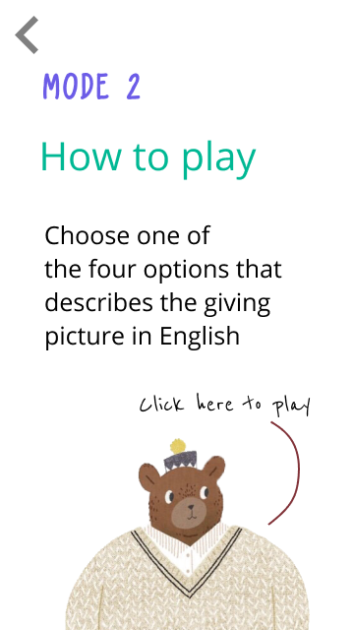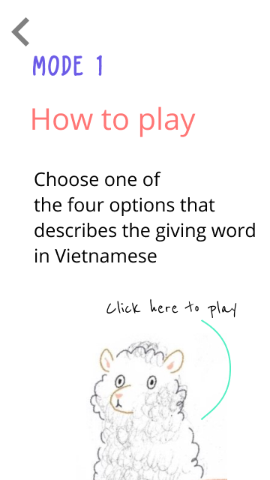

*\*Hình ảnh giới thiệu mode 1*

*\*Hình ảnh giới thiệu mode 2*

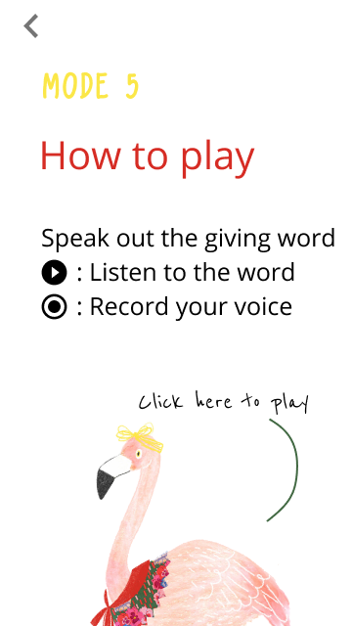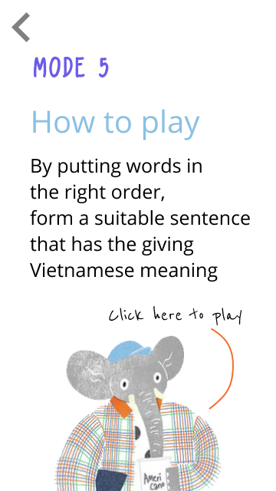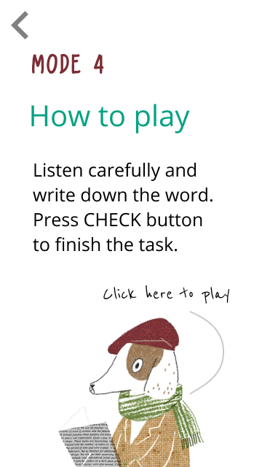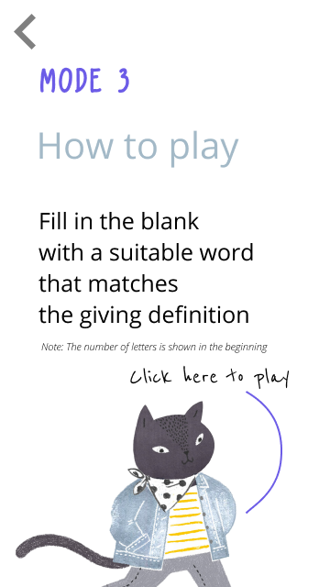

*\*Hình ảnh giới thiệu mode 6*

*\*Hình ảnh giới thiệu mode 5*

*\*Hình ảnh giới thiệu mode 4*

*\*Hình ảnh giới thiệu mode 3*

* 1. **Chức năng 5: Phát nhạc nền**

**Mô tả:**

* Nhạc nền hay Background Music sẽ được phát ra qua MediaPlayer của thiết bị trong khi chơi game (khi sử dụng app Game).
* Sử dụng một ServiceMusic (dịch vụ chạy ngầm) ràng buộc vô Activity để phát nhạc nền Background Music. Khi Activity kết thúc (tức người dùng thoát ứng dụng hay chuyển tab khác) thì nhạc nền đó sẽ tự động dừng phát.

public class MusicService extends Service

* 1. **Chức năng 6: Chế độ chơi Mode1**

**Hình ảnh giao diện:**

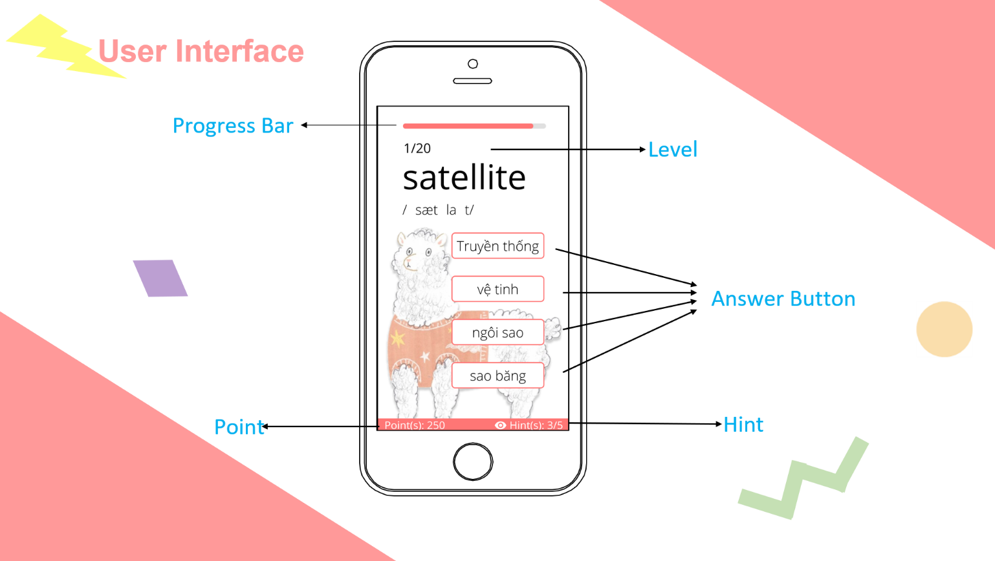

*H1.1: User Interface Mode1*

**Mô tả:**

* Người chơi sẽ được cung cấp 1 từ bằng tiếng Anh, kèm theo phiên âm bên dưới, bên cạnh đó sẽ có 4 đáp án bằng tiếng Việt để người dùng lựa chọn.
* Nhiệm vụ của người chơi là phải chọn ra 1 đáp án chính xác nhất trong khoảng thời gian giới hạn (10 giây).
* Nếu qua 10s mà người dùng chưa chọn đáp án thì sẽ chuyển sang màn mới.
* Người dùng sẽ được cung cấp 5 trợ giúp dùng chung cho 20 màn chơi. Khi người dùng sử dụng 1 quyền trợ giúp thì 1 đáp án sai sẽ được ẩn đi.
* Mỗi câu trả lời đúng sẽ được cộng thêm 20 điểm thưởng, trả lời sai sẽ không bị trừ điểm.
* Kết quả cuối cùng là tổng điểm của 20 màn chơi. Người chơi có thể share màn hình kết quả qua mạng xã hội tùy thích.
* Khi kết thúc mode chơi, điểm của người dùng sẽ được tích lũy vào tổng điểm chung của 6 mode để tranh hạng với những người dùng khác.

**Tính năng chính trong Mode 1:**

* **TN 1.1: Hiển thị từ tiếng Anh -> Lấy đáp án của người dùng chọn -> So sánh rồi xuất kết quả**

**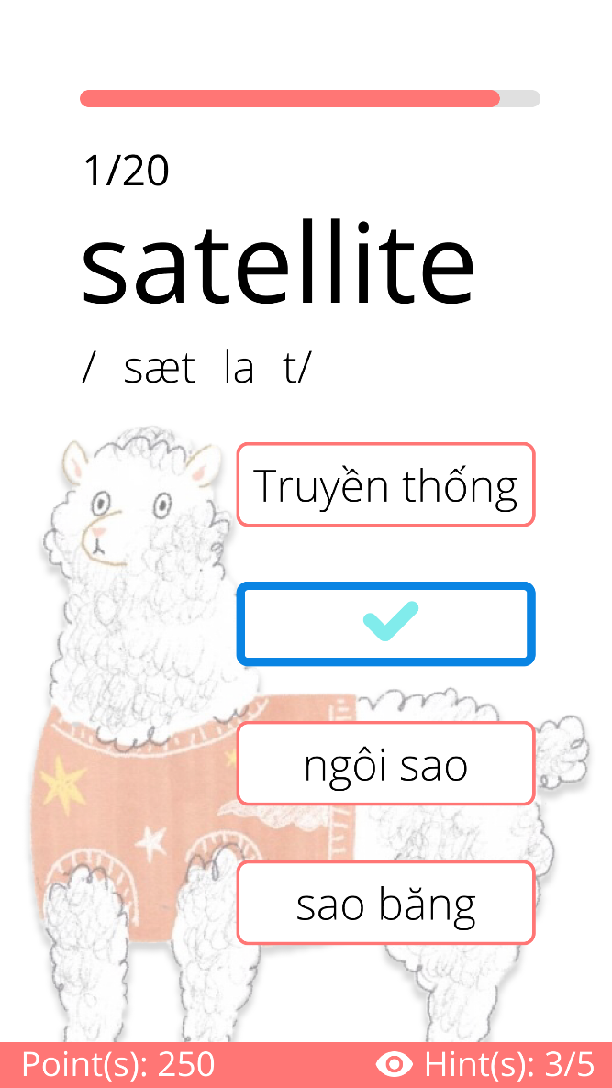**

*H1.2: Tính năng TN1.1*

* **TN 1.2: Gợi ý câu trả lời:**
* Người dùng có tối đa 5 quyền trợ giúp trong xuyên suốt 20 màn chơi.
* Khi người dùng nhấn button trợ giúp [] thì sẽ ẩn đi 1 đáp án sai trong 4 đáp án, đồng thời số quyền trợ giúp sẽ bị giảm xuống.

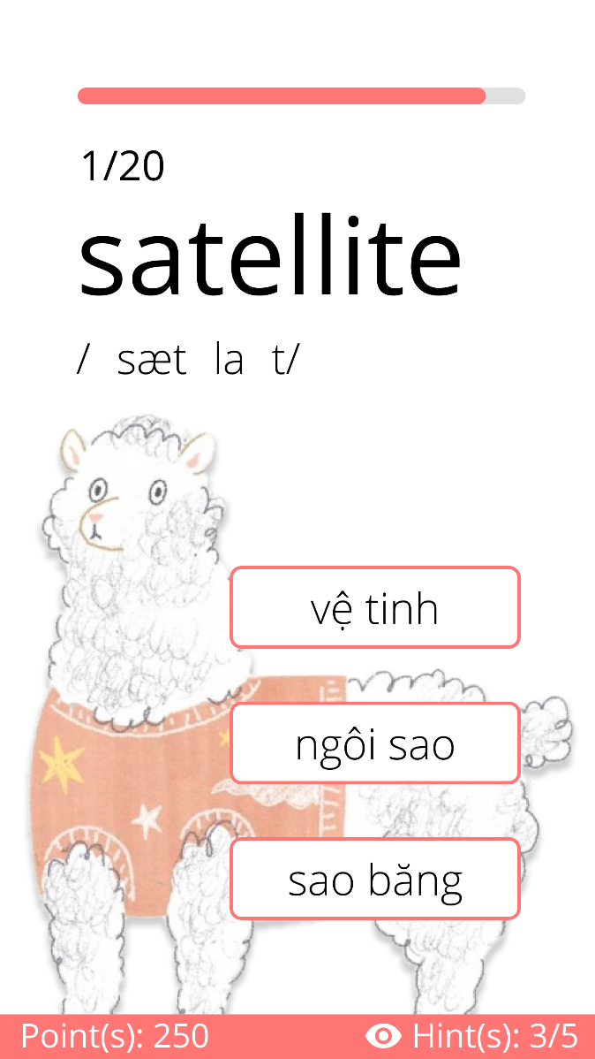

*H1.2: Tính năng TN1.1*

**Phân tích Components**

|  |  |  |
| --- | --- | --- |
| **STT** | **Components** | **(Class, Method,Event)** |
| 1 | 4 Answer Buttons | onClickListener: onClick();  setBackground(…);  setVisibility(…);  setEnabled(…); |
| 2 | ImageButton Hint | onClickListener: onClick(); |
| 3 | ProgressBar | setMax(…);  setProgress(…); |

* 1. **Chức năng 7: Chế độ chơi Mode2**

**Hình ảnh giao diện:**

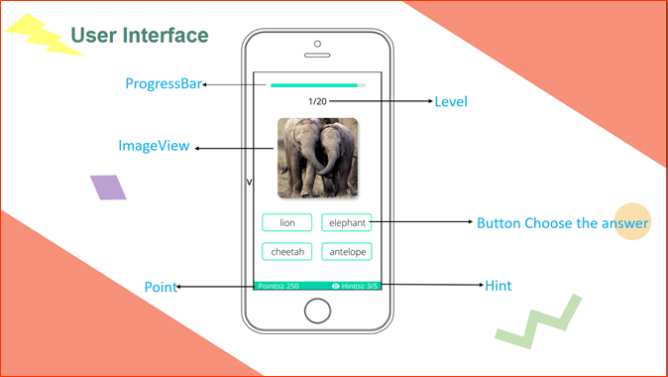

*H2.1: User interface mode 2*

**Mô tả:**

* Ở mode chơi này, người chơi sẽ được thấy 1 hình ảnh cùng với 4 button chứa 4 đáp án bằng tiếng anh.
* Nhiệm vụ của người chơi là chọn 1 đáp án đúng trong 4 đáp án sao cho phù hợp với hình ảnh đã cho trong khoảng thời gian 10s.
* Nếu người chơi chọn đáp án đúng, điểm của mode chơi tăng lên 20 cho mỗi câu trả lời, trả lời sai không bị trừ điểm.
* Nếu hết 10s mà người chơi chưa trả lời câu hỏi sẽ tự động chuyển sang câu hỏi khác.
* Sẽ có 20 màn chơi cho mode chơi này , điểm của mode chơi là điểm tổng sau khi hoàn thành 20 câu hỏi.
* Người chơi ban đầu được cung cấp 5 sự trợ giúp, mỗi sự trợ giúp là loại bỏ đi một đáp án sai trong mode chơi đó.
* Nếu người chơi sử dụng hết quyền trợ giúp, sẽ có 1 option là người chơi có thể dùng điểm tích lũy của mode chơi để mua sự trợ giúp
* Sau khi hoàn thành mode chơi, điểm của người chơi sẽ được cộng vào tổng điểm với 6 mode chơi để xếp hạng với người chơi khác và người chơi có thể share điểm của mình qua mạng xã hội.

**Tính năng chính trong Mode 2:**

* **TN 2.1: hiển thị hình ảnh, lấy đáp án người chơi chọn ,so sánh với đáp án đúng rồi trả ra kết quả.**

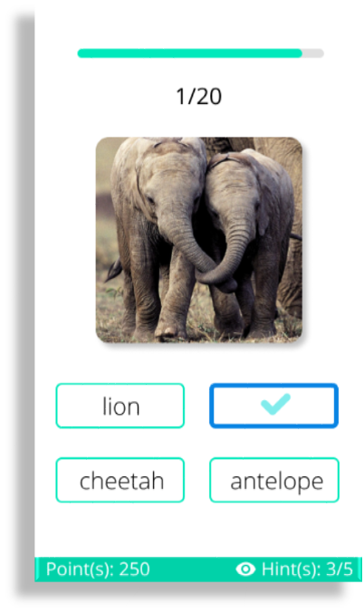

TN1-Mode2

* **TN 2.2: gợi ý người chơi**
* Loại bỏ đáp án sai khi người dùng nhấn hint
* Người chơi có thể mua sự trợ giúp nhờ điểm tích lích có được sau mỗi câu trả lời đúng

**Phân tích Components (Android)**

|  |  |  |
| --- | --- | --- |
| **STT** | **Components** | **(Class, Method,Event)** |
| 1 | 4 Answer Buttons | onClickListener: onClick();  setBackground(…);  setVisibility(…);  setEnabled(…); |
| 2 | ImageButton Hint | onClickListener: onClick(); |
| 3 | ProgressBar | setMax(…);  setProgress(…); |
| 4 | Image | SetImageResoure(…); |

* 1. **Chức năng 8: Chế độ chơi Mode3**

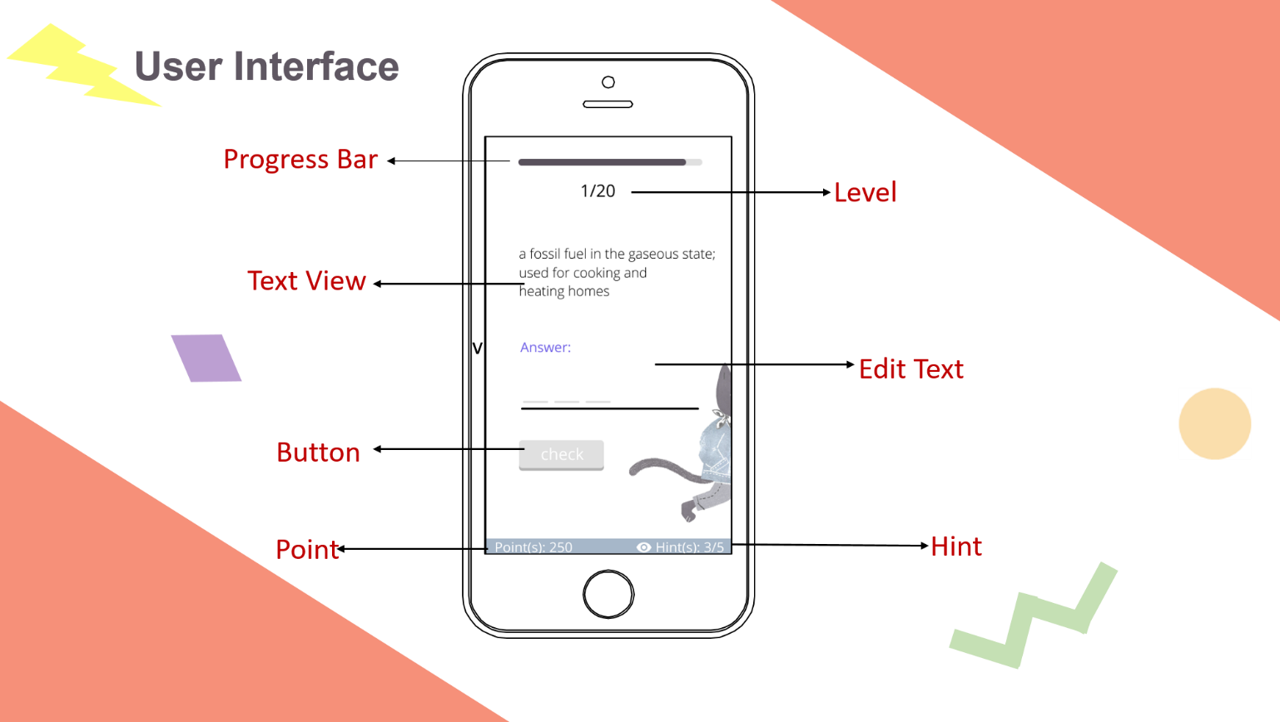*\*Hình ảnh giao diện mode 3*

**Mô tả:**

* Người chơi sẽ được cung cấp một đoạn mô tả về một từ tiếng anh tương ứng.
* Nhiệm vụ của người chơi là phải tìm từ tiếng anh ứng với câu mô tả đó và điền đáp án vào trong khoảng thời gian giới hạn (10 giây).
* Nếu qua khoảng thời gian 10 giây mà người dùng chưa nhập đáp án thì sẽ tự động chuyển qua màn mới.
* Ứng dụng sẽ kiểm tra đáp án được người chơi nhập vào với đáp án đúng trong dữ liệu và thông báo kết quả đúng/sai lên màn hình thông qua chức năng ***Thông báo kết quả đúng/sai***, đồng thời ứng dụng sẽ cập nhật lại câu hỏi mới và điểm số.

**Tính năng chính trong mode 3:**

* Người dùng sẽ được cung cấp năm trợ giúp dùng chung cho một mode chơi (1 mode tương ứng 20 màn chơi). Khi người dùng sử dụng quyền trợ giúp các kí tự sẽ được lần lượt hiện lên, mỗi lần trợ giúp là một kí tự.

Khi kết thúc một lượt chơi, điểm sẽ được tự động cập nhật thông qua tính năng ***Tích điểm cho mỗi câu trả lời đúng*.** Và dữ liệu điểm đó được dùng trong các chức năng sau: *Mua gợi ý từ điểm tích lũy được; Xếp hạng với những người chơi khá.*

**Tính năng chính trong mode 3:**

**TN 3.1: Hiển thị câu mô tả->Nhập câu trả lời ở ô answer->kiểm tra câu trả lời**

* **TextView:** Hiển thị câu mô tả của từ tiếng anh tương ứng.
* **EditText**: Cho phép người chơi nhập câu trả lời vào.
* **Button (Check)*:*** Kiểm tra câu trả lời của người chơi với đáp án đúng.

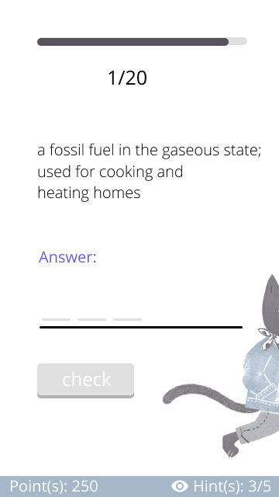

*H3.2: Hình ảnh màn hình chơi c*ủa *mode 3*

* **TN 3.2**: ***Gợi ý câu trả lời:***
* Người chơi sẽ có năm quyền gợi ý trong một mode chơi (1mode = 20 level)
* Để sử dụng quyền gợi ý người chơi nhấn vào biểu tượng Hint: . Khi người dùng sử dụng quyền trợ giúp các kí tự sẽ được lần lượt hiện lên, mỗi lần trợ giúp là một kí tự. Số quyền gợi ý sẽ tự động giảm. Để mua thêm quyền gợi ý thì sử dụng chức năng tích điểm mua gợi ý.

**Phân tích Components:**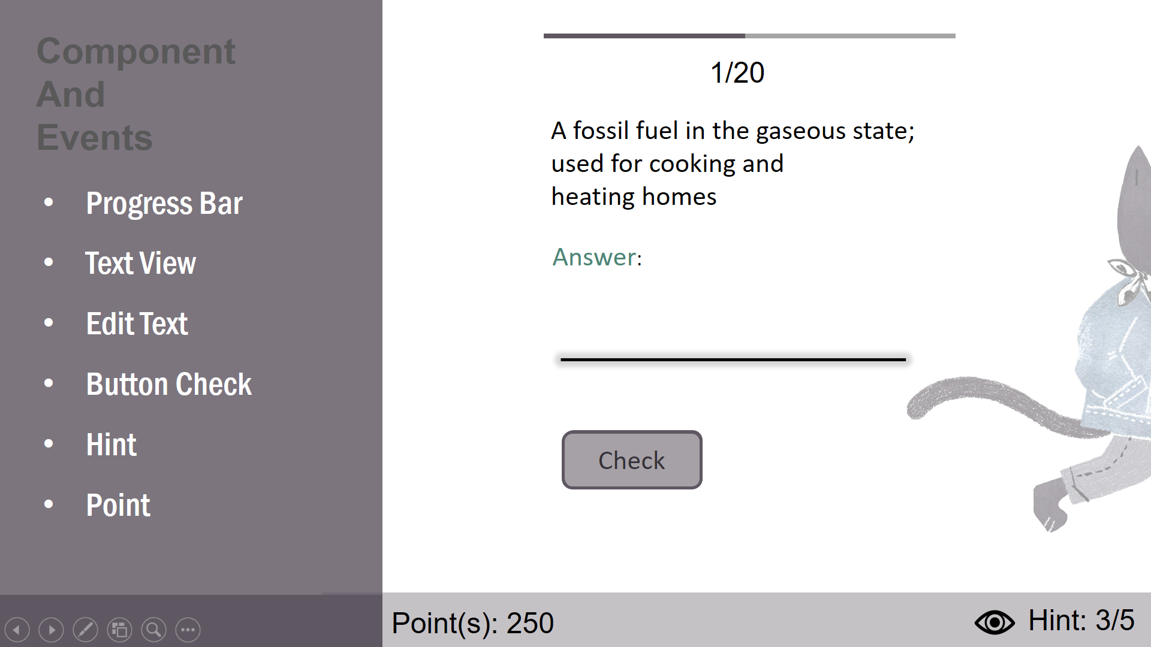

\*Những thành phần cấu thành (components)

|  |  |  |
| --- | --- | --- |
| **STT** | **Components** | **(Class, Method, Event)** |
| 1 | Progress Bar | StartProgressBar();  Stop Progress Bar: removeCallBacks(); |
| 2 | Text View (Hints) | getText().toString();  setText(strHintUpdate);  setHint(); |
| 3 | Edit Text (Answer) | getText().toString();  setText(strAnswerSuggestion);  SetTextColor(colorForAnswerRightOrWrong); |
| 4 | Button (Check) | onClickListener: onClick();  setBackgroundResource(backgroundRightOrWrong); |
| 5 | Image Button (Hint) | onClickListener: onClick(); |
| 6 | Text View (Points) | setText(); |

* 1. **Chức năng 9: Chế độ chơi Mode4**

**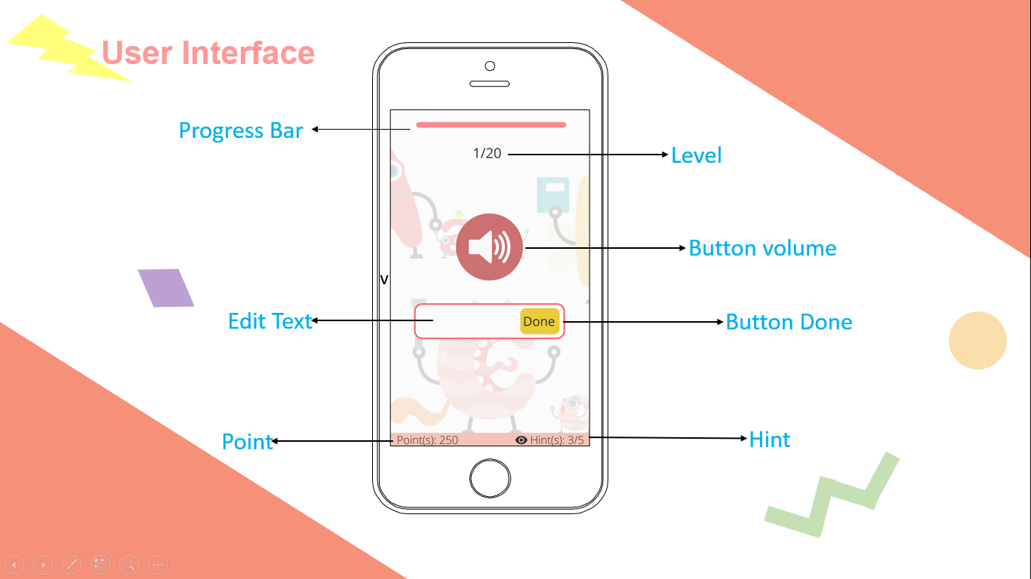Hình ảnh giao diện:**

*H4.1: User Interface Mode4*

**Mô tả:**

* Người chơi sẽ chơi bằng cách nhấn vô biểu tượng loa để nghe một từ tiếng anh được phát ra trên giao diện Mode4.
* Sau đó điền câu trả lời dạng text vô TextBox để nhấn Button Done để kiểm tra đáp án.
* Đáp án đúng sai sẽ được hệ thống thông báo thông qua chức năng ***Thông báo nếu chọn đúng/sai***.
* Chế độ chơi cung cấp cho người dùng 5 quyền gợi ý trong 1 mode chơi(1 mode = 20 levels).
* Thời gian cho mỗi level được thực hiện thông qua chức năng ***Tính thời gian giới hạn cho mỗi vòng chơi trong 1 mode chơi.***
* Sau mỗi câu trả lời đúng, người dùng sẽ được cộng điểm (Point), trả lời sai không bị trừ điểm.
* Khi kết thúc một lượt chơi, điểm sẽ được tự động cập nhật thông qua tính năng ***Tích điểm cho mỗi câu trả lời đúng* .** Và dữ liệu điểm đó được dùng trong các chức năng sau: *Mua gợi ý từ điểm tích lũy được; Xếp hạng với những người chơi khác.*

**Tính năng chính trong Mode4:**

* **TN 4.1:** **Phát âm thanh qua loa -> nhập câu trả lời (EditText) ->kiểm tra câu trả lời**
* Button Volume (Loa): Cho phép phát ra âm thanh một từ khi người dùng nhấn vào nó
* EditText: Cho phép người dùng nhập câu trả lời
* ButtonDone: Kiểm tra câu trả lời

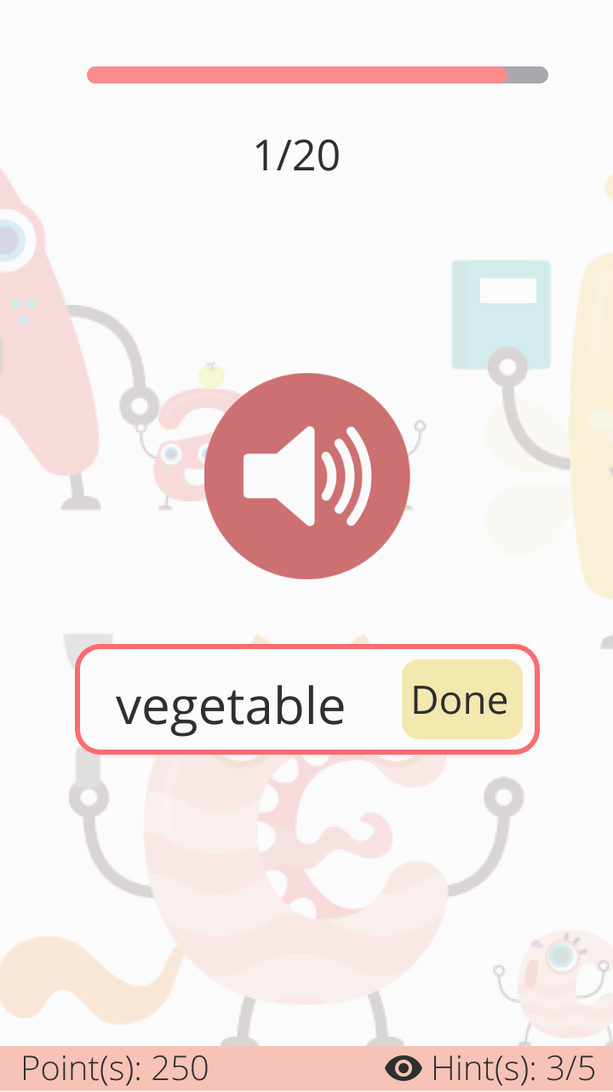

*H4.2: Tính năng TN4.1*

* **TN 4.2: Gợi ý câu trả lời:**
* Người dùng có tối đa 5 quyền gợi ý trong 1 mode chơi (1 mode = 20 levels)
* Khi người dùng nhấn chọn biểu tượng Hint:  với điều kiện người dùng còn quyền gợi ý. Khi đó chức năng gợi ý câu trả lời được thực thi.
* Hint sẽ hiện lên từng ký tự của từ tương ứng vói từ được phát để gợi ý cho người dùng

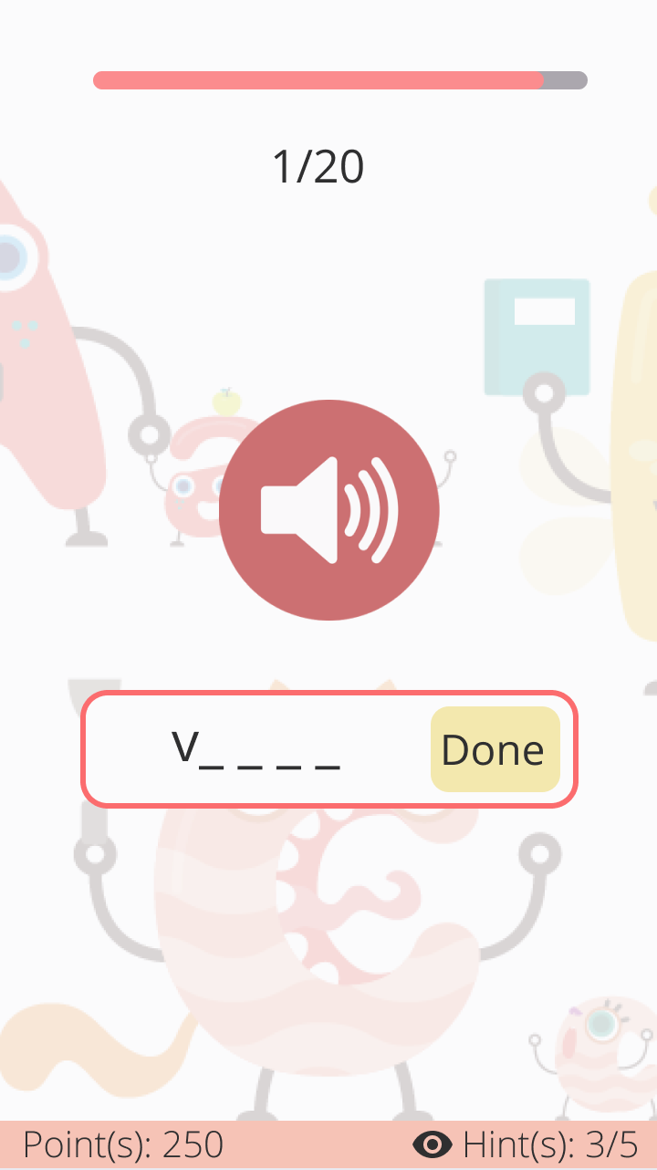

*H4.3: Tính năng TN4.2*

**Phân tích Components**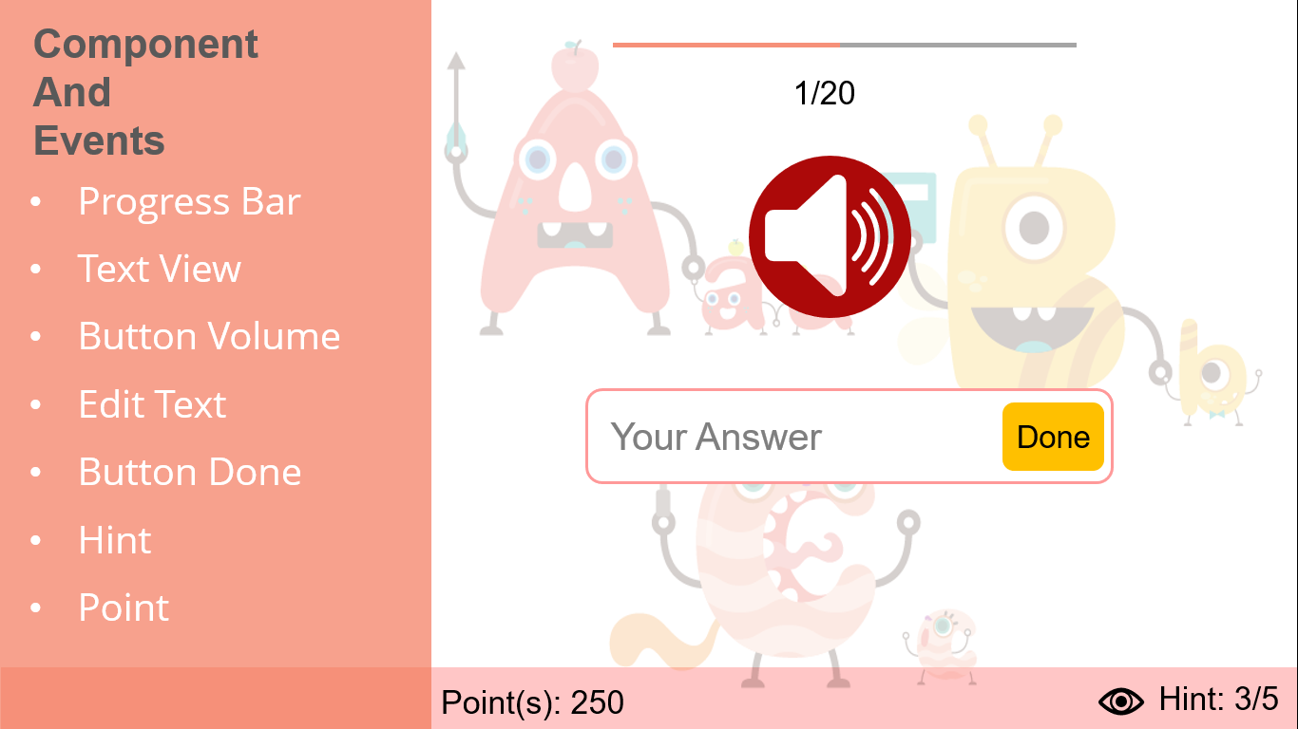**:**

H4.4: Components of Mode4

Dựa vào H 4.4: Components of Mode4, chúng ta sẽ phân tích một số Component chính trong Mode4 và (Class, Method, Event) đi kèm chúng như sau:

|  |  |  |
| --- | --- | --- |
| **STT** | **Components** | **(Class, Method,Event)** |
| 1 | Button Volume | onClickListener: onClick();  SoundPool: SoundManager() |
| 2 | EditText Answer | getText().toString();  setText(strAnswerSuggestion); |
| 3 | Button Done | onClickListener: onClick(); |
| 4 | ImageButton Hint | onClickListener: onClick(); |
| 5 | TextView Hint | getText().toString();  setText(strHintUpdate); |

***Lưu ý:***

*Progres Bar và TextView Point được phân tích chi tiết trong chức năng 2.13 và 2.15 tương ứng*

* 1. **Chức năng 10: Chế độ chơi Mode5**

**Hình ảnh giao diện:**

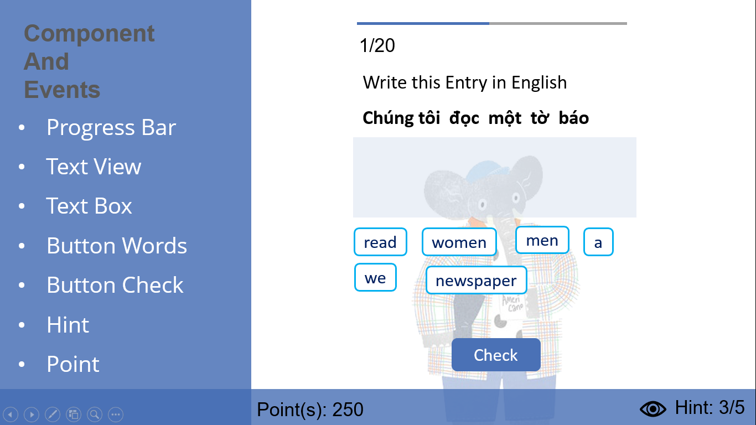

*H5.1 Hình ảnh giao diện*

**Mô tả:**

* Người chơi sẽ chơi bằng cách xem câu Tiếng Việt được hiện thị, ở dưới là từng từ trong Tiếng Anh để ghép và nối sao cho phù hợp ngữ nghĩa với câu tiếng việt ở trên.
* Bên dưới là các từ tiếng anh được sắp xếp lẫn lội nhằm mục đích phân tán và không cho người chơi biết câu tiếng anh phù với với từ tiếng việt bên trên là gì.
* Sau đó người chơi cần sắp xếp các từ trong grid được cung cấp sẳn vào grid trả lời.
* Khi người chơi sắp xếp không đúng thì họ cũng có thể kích vào button trong grid trả lời để sắp xếp lại sao cho phù hợp.
* Sau khi người chơi cảm thấy chắc chắn về câu trả lời của mình thì kích vào Buttton Check để kiểm tra đáp án.
* Đáp án đúng sai sẽ được hệ thống thông báo thông qua chức năng *Thông báo nếu chọn đúng/sai*.
* Chế độ chơi cung cấp cho người dùng 5 quyền gợi ý trong 1 mode chơi(1 mode = 20 levels).
* Thời gian cho mỗi level được thực hiện thông qua chức năng *Tính thời gian giới hạn cho mỗi vòng chơi trong 1 mode chơi.*
* Sau mỗi câu trả lời đúng, người dùng sẽ được cộng điểm (Point), trả lời sai không bị trừ điểm.
* Khi kết thúc một lượt chơi, điểm sẽ được tự động cập nhật thông qua tính năng *Tích điểm cho mỗi câu trả lời đúng* . Và dữ liệu điểm đó được dùng trong các chức năng sau: *Mua gợi ý từ điểm tích lũy được; Xếp hạng với những người chơi khác.*

**Tính năng chính trong Mode5:**

* TN 5.1: Tạo bộ câu hỏi Anh-Viet và sắp xếp ngẩu nhiển trong GridView -> Sắp xếp câu trả lời trong GridView đáp án ->kiểm tra câu trả lời
* GridView: Cho phép tạo bộ từ để người chơi sắp xếp chúng sao cho phù hợp với ngữ nghĩa
* Button in GridView: Được tạo tự động khi được cung cầu các câu Anh-Việt.
* textViewQuestion: Chứa câu tiếng việt để người chơi dựa vào đó trả lời phần chơi bên dưới.
* ButtonCheck: Kiểm tra câu trả lời
* ProcessBar: Thanh process cho phép mỗi câu hỏi người chơi chỉ chơi trong một thời gian cho phép.

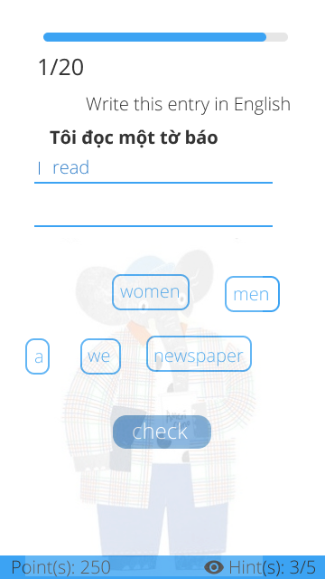

*H5. 2 Tính năng*

* **TN 4.2: Gợi ý câu trả lời:**
* Người dùng có tối đa 5 quyền gợi ý trong 1 mode chơi (1 mode = 20 levels)
* Khi người dùng nhấn chọn biểu tượng Hint:  với điều kiện người dùng còn quyền gợi ý. Khi đó chức năng gợi ý câu trả lời được thực thi.
* Đối với 5 quyền gợi ý, hệ thống sẽ cung cấp quyền gợi ý một từ tiếp theo trong câu khi những từ trước đó được người chơi trả lời đúng, nhưng khi những từ trước đó mà người chơi lựa chọn hoàn toàn không đúng thì hệ thống tự động xóa hết để gợi ý một từ cho người chơi hoặc xóa những từ trước đó cho đến khi gặp từ mà người chơi sắp xếp đúng sau đó sẽ gợi ý từ tiếp theo.



**Phân tích Components:**

|  |  |  |
| --- | --- | --- |
| **STT** | **Components** | **(Class, Method,Event)** |
| 1 | InitGridView | setOnItemClickListener();  setAdapter() |
| 2 | AddGridView | setOnItemClickListener();  setAdapter() |
| 3 | TextViewRound | setText() |
| 4 | ImageButton Hint | onClickListener: onClick(); |
| 5 | TextView Hint | getText().toString();  setText(strHintUpdate); |
| 6 | TextView Point | setText() |
| 7 | ProcessBar | setMax()  setProgress() |
| 8 | Button Check | setOnClickListener()  setBackgroundn() |

* 1. **Chức năng 11: Chế độ chơi Mode6**

**Hình ảnh giao diện:**

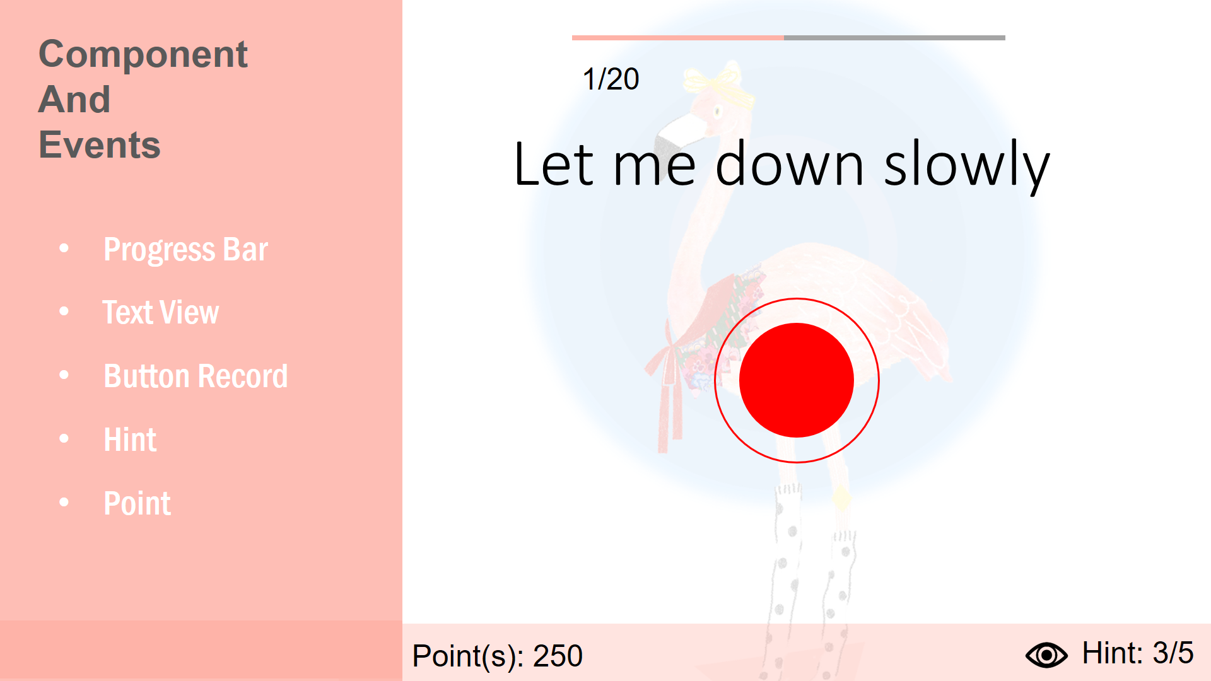*H6.1: Ảnh giao diện mode 6*

**Mô tả:**

* Hệ thống cung cấp cho người chơi một câu tiếng anh và nhiệm vụ của họ là phải đọc lại câu tiếng anh chuẩn xác nhất có thể.
* Người chơi sẽ nhấn vào nút ghi âm và bắt đ ầu ghi âm.
* Hệ thống sẽ kiểm tra kết quả thông qua chức năng ***Thông báo kết quả.***
* Kết quả trả về là mức độ chính xác của người chơi so với giọng của người bản xứ ở dạng phần trăm.
* Ứng với 100% người dùng sẽ được cộng 20đ, mức điểm = (kết quả % \* 20) / 100%.
* Ở kiểu chơi này, người chơi sẽ không bị giới hạn thời gian so với những kiểu chơi trước.
* Khi kết thúc một lượt chơi, điểm sẽ được tự động cập nhật thông qua tính năng ***Tích điểm cho mỗi câu trả lời đúng*.** Và dữ liệu điểm đó được dùng trong các chức năng sau: *Mua gợi ý từ điểm tích lũy được; Xếp hạng với những người chơi khác.*

**Tính năng chính trong mode 6:**

* **TN 6.1:** **Lấy phát âm qua công cụ của thiết bị Android->Xử lí phát âm (thông qua service của Google APIs)->trả kết quả về**
* **ImageButton (Record):** Lấy phát âm từ người chơi khi người dùng nhấn giữ nó.
* **Button (Play):** Phát âm thanh phát âm từ đang hiển thị trong ô hiển thị từ.
* **TextView (Question):** Hiển thị câu để người dùng đọc.

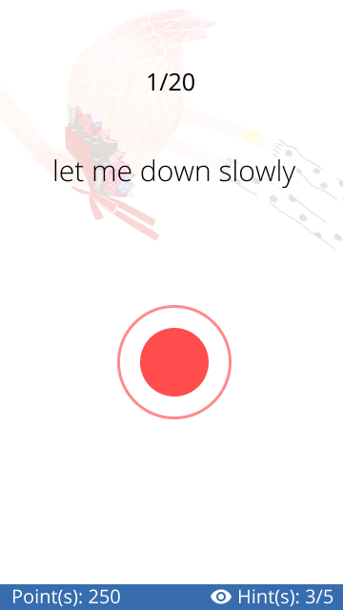

* **TN 6.2: Tạo hiệu ứng khi ghi âm**
* Khi nhấn giữ ImageButton (Record) sẽ xuất hiện gifImage để tạo hệu ứng.



* **TN 6.3: Gợi ý phát âm**
* Khi người chơi chọn chức năng **Gợi ý phát âm** hệ thống sẽ hiển thị phiên âm của từ tiếng anh trong ô hiển thị từ.



* 1. **Chức năng 12: Tính thời gian giới hạn cho mỗi vòng chơi**

**Mô tả:**

* Từ mode 1 đến mode 5, người dùng sẽ bị giới hạn thời gian trả lời từng màn trong 20 màn. Thời gian giới hạn cụ thể là 10 giây.
* Do việc giới hạn thời gian như thế, đòi hỏi người dùng phải suy nghĩ nhanh đáp án và chọn/nhập -> thúc đẩy tư duy của người chơi.
* Nếu qua 10s mà người dùng vẫn chưa đưa ra được đáp án thì hệ thống sẽ tự động chuyển qua bộ câu hỏi mới.
* Thanh thời gian sẽ chạy liên tục, không dừng lại kể cả khi người dùng sử dụng quyền trợ giúp. Chỉ dừng lại khi người dùng đưa ra đáp án.

**Phân tích components:**

|  |  |  |
| --- | --- | --- |
| **STT** | **Components** | **(Class, Method, Event)** |
| 1 | ProgressBar | setMax (int max);  setProgress (int);  incrementProgressBy (int progressStep); |
| 2 | Handler | post (runnable);  postDelayed (runnable); |

* 1. **Chức năng 13: Thông báo nếu chọn đúng/sai**

**Mô tả:**

* Có hai cách hiển thị thông báo cho người chơi biết câu trả lời của họ đúng hay sai là: GiftImage và đổi màu đáp án người dùng trong một khoảng thời gian vừa đủ để truyền thông điệp cho người chơi.
* **GifImageView**

*Ảnh gif báo đúng Ảnh gif báo sai*

**Phân tích Components (Android)**

|  |  |  |
| --- | --- | --- |
| **STT** | **Components** | **(Class, Method, Event)** |
| 1 | GifImageView | **GifImageView:**  setVisibility (View.VISIBLE);  setGifImageResource (R.drawable.gif\_right)  setVisibility (View.INVISIBLE); //VISIBLE, GONE  **Handler:**  postDelayed (new Runnable( )); |
| 2 | Button | onCLick ( );  setBackground (…); |

* 1. **Chức năng 14: Tích điểm cho mỗi câu trả lời đúng**

**Mô tả:**

* Trong mỗi mode chơi, người chơi sẽ được cộng 20 điểm cho mỗi câu trả lời đúng. Riêng mode 6 điểm sẽ được tính theo phần trăm của câu trả lời của người chơi với đáp án. Số điểm này có thể được sử dụng để mua quyền trợ giúp.
* Tổng điểm của người chơi để tranh hạng là điểm tổng của 6 mode chơi.

**Phân tích components:**

|  |  |  |
| --- | --- | --- |
| **STT** | **Components** | **(Class, Method, Event)** |
| 1 | TextView | setText (int newPoint); |

* 1. **Chức năng 15: Chia sẻ kết quả chơi lên mạng xã hội**

**Mô tả:**

* Sau khi kết thúc một mode chơi, người dùng sẽ được chuyển sang màn hình kết quả của mode đó bao gồm số câu đúng và tổng điểm.
* Người dùng có 2 sự lựa chọn: quay trở lại màn hình menu và share màn hình kết quả lên mạng xã hội.
* Nếu người dùng lựa chọn share màn hình kết quả lên mạng xã hội, danh sách các ứng dụng cho phép sẽ hiện ra để người dùng lựa chọn ứng dụng để chia sẻ kết quả.
* Người dùng sẽ lựa chọn 1 ứng dụng và bắt đầu chia sẻ với bạn bè.

**Phân tích components:**

|  |  |  |
| --- | --- | --- |
| **STT** | **Components** | **(Class, Method,Event)** |
| 1 | Sharing Button | **void onClick ( );**  **Bitmap takeScreenShot (View v);**   * getRootView ( ); * setDrawingCacheEnable (boolean); * createBitmap (…);   **void saveBitmap (Bitmap);**   * compress (…);   **void shareIt ( );**   * FileProvider.getUriForFile (…); * putExtra (…); * createChooser (…); |

# Công cụ hỗ trợ - nguồn tham khảo

**Books:**

1. Head First Android Development [Griffiths & Griffiths 2015-07-03]
2. AbhiAndroid Android App Development Ebook version
3. Android Notes For Professionals
4. Introduction To Java Programming (10th ed.) (Comprehensive Version) [Liang]

**Tools:**

<https://balsamiq.com>

<https://www.figma.com/>

<https://zeplin.io/>

**Webs:**

https://github.com

<https://material.io>

<https://www.flaticon.com>

**References:**

**BackGround Music:**

<https://www.codeproject.com/Articles/258176/Adding-Background-Music-to-Android-App>

<https://o7planning.org/vi/10421/huong-dan-su-dung-service-trong-android#a1172956>

**GifImage:**

<https://www.dev2qa.com/how-to-play-gif-file-use-android-graphics-movie-class/>

**Menu:**

<http://www.android4devs.com/2014/12/how-to-make-material-design-navigation-drawer.html>

<http://www.android4devs.com/2015/01/recycler-view-handling-onitemtouch-for.html>

**Sceen shot and share:**

<https://stackoverflow.com/questions/30196965/how-to-take-a-screenshot-of-current-activity-and-then-share-it>

<https://stackoverflow.com/questions/14053338/save-bitmap-in-android-as-jpeg-in-external-storage-in-a-folder/14053415>